关于组织开展爆破工程技术
人员考核工作的通知

各涉爆单位：
省公安厅《关于组织开展爆破工程技术人员考核工作的通知》已下发，现将要求转发如下，请各单位及时认真组织，准时报到。
一、考核时间、地点
1．在南京理工大学进行考核，请报考人员于3月29日17：00前到南京理工大学紫麓宾馆（见附件1）大堂报到。
2．笔试考核从3月30日至31日，考场设在南京理工大学第一教学楼（附件1），具体时间及考场安排见附件2。
3．报考初级、中高级人员分别于3月31日、4月1日在南京理工大学紫麓宾馆大堂查看笔试成绩，通过笔试的人员在规定的时间、地点参加面试。
二、注意事项
1．报考人员按附件3规定的程序参加笔试和面试。
2．报考人员报到和面试时需提供本人学历、学位、职称等证书原件，凡发现证书虚假的，一律取消考核资格；凡公安部考核专家组面试时认定证书虚假的，笔试成绩一律按无效处理。对提供虚假证书的，2年内不得参加考核。
3．考核费用（含证件制作费、考场租金和专家差旅费、食宿费等）每人800元，在报到时集中以现金交纳。为方便操作，限每家单位开具1张发票。考核期间不安排集中食宿，如需在紫麓宾馆住宿，请提前与宾馆总台电话预订。
4. 为确保考核工作顺利实施，请即将本通知特别是附件1、2、3的内容全部告知报考单位和人员，务必准时报到并参加考核。请认真核对《爆破工程技术人员笔试时间及考场安排》等信息，凡报考人员信息错误或因故不参加考核的，请于3月25日前书面告知总队危险物品管理科。
三、联系方式
省公安厅治安总队危险物品管理科：025-83526366；章文义：13801581359；沈春雷：13951086871。
南京理工大学紫麓宾馆：025-84315215。

附件：１、南京理工大学平面图
２、爆破工程技术人员笔试时间及考场安排
３、爆破工程技术人员考核流程

南京民用爆炸物品安全管理协会
2013年3月18日
附件1：
南京理工大学平面图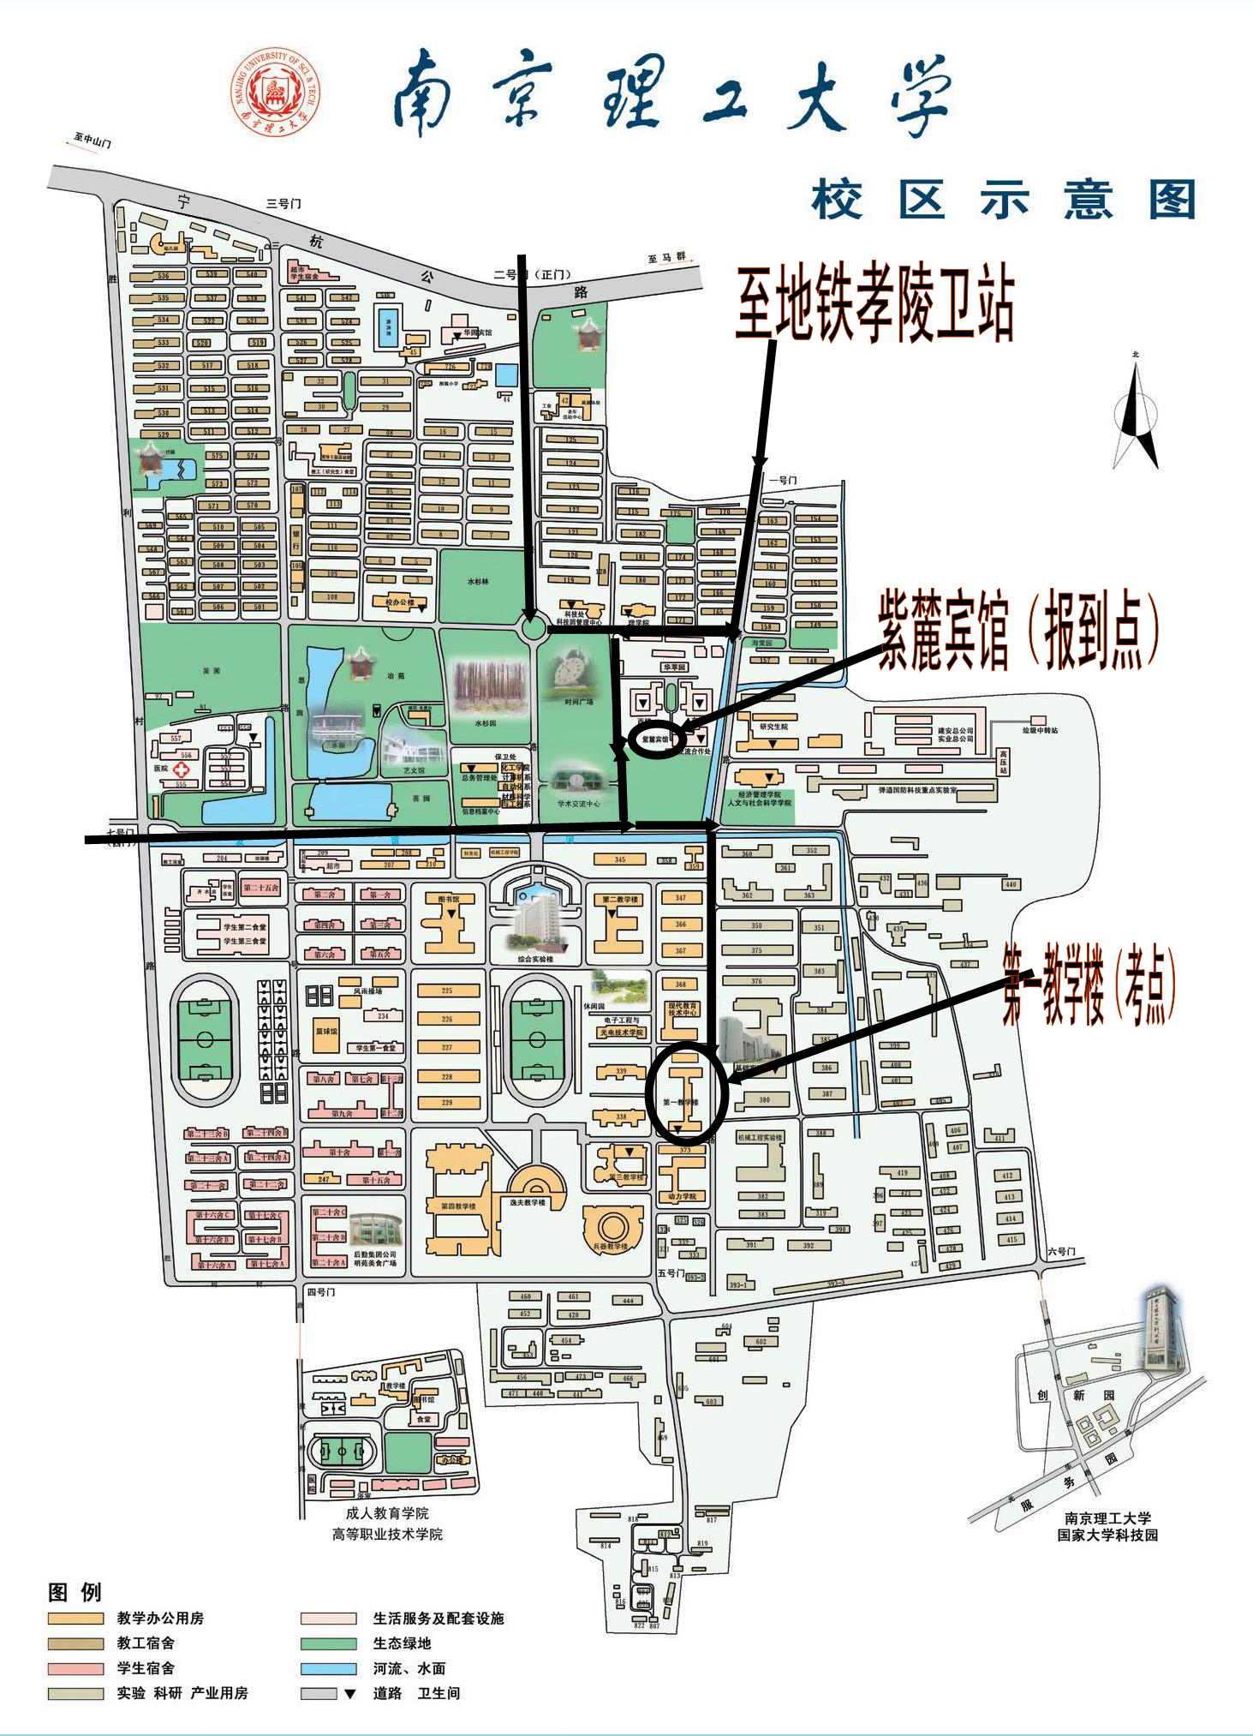
附件2：

爆破工程技术人员笔试时间及考场安排

1．基础理论（初级）： 2013年3月30日 7：30至 9：30
2．基础理论（中高级） 2013年3月30日 10：00至 12：00
3．专业理论（中级）： 2013年3月30日13：00至15：00
4．专业理论（高级）： 2013年3月30日13：00至15：00
5．专业理论（岩土爆破）： 2013年3月30日15：30至19：30
6．专业理论（拆除爆破）： 2013年3月31日 7：30至11：30
7．专业理论（特种爆破）： 2013年3月31日13：30至17：30

１．初级人员基础理论考试。时间：3月30日 7：30至 9：30，考场分配如下表：

考场 | 参考人员
第一教学楼105教室 | 王宏、李克坤、郑亦轩、胡开敏、薛君卫、佟磊、焦鹏、朱高杰、朱立波、任冬梅、杨彬彬、谢海涛、徐腾飞、王杰、王刚、陈泽正、蒋德平、贾继成、叶志兴、袁登彬、黄成兵、程大虎、徐应祥、解立志、王建宁、司士营、张彬、孔维国、李建虎、辛炳乾、张勋、杨康、张委托、蔡建、张敬斌、苗群柱、郭继雷、张里程、金铁峰、董文龙、杜贵兵、丁秀明、尹孙、杜斌、孙军、孟凡浩、厉润、田占、毕振鹏、厉洪涛、郭磊、齐伟、胡波、李猛、张林、张庆焕、李超、岳亮、眭文武、周祥
第一教学楼106教室 | 杨学亮、闫伍杰、李焕彬、李建、齐敦迁、唐忠明、庄沂丰、王保亮、孟贺、闫飞、刘少文、郝绪伟、季东强、陈海林、张韶、郝敬闯、马先智、张雨、祝令锦、马培金、张维乐、王本忠、王春雷、刘鹏、李东明、吴奎斌、郭茂义、董光利、刘启龙、祝令喜、李金明、季虎、徐琦、林桂林、吴彦晨、钟可钦、徐辉、王华远、杨辉、晁永华、葛新峰、仲东亚、韩宝营、满忠锋、王作友、王伟征、陆兴华、张永利、晁海、王加林、徐春良、臧连成、郭秀刚、周艳、梁志义、陈威、周广科、陈文德、刘士志、刘兆奎
第一教学楼205教室 | 晁利国、王崇旻、韩坤原、张洪磊、李红显、李健、田志鹏、王勇、吴英明、魏中原、王伟、李宣立、李能武、王富邦、梁远俊、韩海军、白易、管继雷、戚寿海、张晓军、朱永谦、王申、解洪梨、纪成山、徐承义、赵华伟、杜斌、刘伟、戚小勇、孙晋升、刘邦波、杨自勇、王建、葛洪声、明治刚、刘桂志、吴传超、王欢庆、樊兆惠、华占军、程伟、杨俊超、李明辉、伏开峰、位维柱、段晋杰、夏均、左元虎、周幸福、史元、王可保、马超、袁秋生、杨兆鑫、彭爱全、纪道宾、梁琦、潘永康、王玮、周伯辰、徐灏、汪俊生、陈平
2．基础理论（中、高级）。时间：2013年3月30日 10：00至 12：00，考场分配如下表：

考场 | 参考人员
第一教学楼105教室 | 张华（中建八局）、周洪、崔恒德、周敦胜、李健、何志勇、张嵬、田锋、李大山、黄磊、戈宝存、梁国伟、陈荣、李延国、尚兆林、秦维胜、魏冰、雷诗荣、王军锋、梁兴国、朱家进、苏海保、蒯兴宏、夏志斌、姚俊明、王武、吴勤良、邱祥成、苗永奕、王力、王辛、傅倬、李玉楼、李焕彬、宋海生、仲海霞、缪培红、沈健、徐林、王洪胜、付长峰、于广春、陈玉正、陈启发、童强明、李中成、高宏、贾兴兵、刘三军、卢士平、秦世扬、许唐山、王德明、王发亮、王其林、武新海、朱文胜、夏佳好、韩泽亚、胡建立、赵景翠、刘保方、董德海、程积全、谢方林、韩继忠
第一教学楼106教室 | 卞保功、何元、王根敏、李广播、郭维、倪春勇、王琼、宋兵、刘永臻、惠秋景、郭玉昌、高健、邓江、曹元亮、李大楼、李俊琦、张兵、王卫、彭廷华、樊继森、解立新、李书银、林兴志、马增虎、唐保东、肖巍、王学兵、农继华、孙红喜、郭建平、陈立新、刘杰勋、戴秀成、张珣、刘文军、刘永福、孙敦艾、邓跃光、李正岚、陈国富、颜昭华、费龙扣、陈雄武、韩文红、蒋建平、顾锦才、肖泽阳、梁雪飞、姚汉俊、王清华、王登云、郭永春、张文如、刘乾勇、贲秀春、袁宏进、谌向阳、甘泽勇、屈云亮、杨明、张华、徐健
第一教学楼205教室 | 王家忠、翟欢、王京宁、储浩玉、韩秋善、蒋洪祥、曹兰成、李羽让、宗国强、周道朋、黄小曼、陈森、肖殿圣、靳春宇、方宏、张海阳、姜广涛、卢和平、陈言国、姜建国、苏海军、尹洪保、单翔、张小平、杨树峰、谢胜军、安凯胜、张辉、穆传让、汪高龙、成愈、李兆华、王济武、徐金书、吴一木、蔡玉军、姜迪、赵章红、姜振美、李林、张义立、朱慧芬、周红、尹保章、徐全德、刘桂松、李杏生、金奕、程学标、封昌斌、何劲松、巫晓东、李献稳、谭庆军、程浮、涂云飞、袁卫明、曾小平、赵汝昌、凌杰、邓光辉、李广东、李正友、彭华、田大枝、王腊祥、刘旭、刘斌、顾锡平、邓树飞、蒋小秋

3. 专业理论（中、高级）。时间：2013年3月30日13：00至15：00，考场分配如下表：

考场 | 参考人员
第一教学楼105教室 | 张华（中建八局）、周洪、崔恒德、周敦胜、李健、何志勇、张嵬、田锋、李大山、黄磊、戈宝存、梁国伟、陈荣、李延国、尚兆林、秦维胜、魏冰、雷诗荣、王军锋、梁兴国、朱家进、苏海保、蒯兴宏、夏志斌、姚俊明、王武、吴勤良、邱祥成、苗永奕、王力、王辛、傅倬、李玉楼、李焕彬、宋海生、仲海霞、缪培红、沈健、徐林、王洪胜、付长峰、于广春、陈玉正、陈启发、童强明、李中成、高宏、贾兴兵、刘三军、卢士平、秦世扬、许唐山、王德明、王发亮、王其林、武新海、朱文胜、夏佳好、韩泽亚、胡建立、赵景翠、刘保方、董德海、程积全、谢方林、韩继忠
第一教学楼106教室 | 卞保功、何元、王根敏、李广播、郭维、倪春勇、王琼、宋兵、刘永臻、惠秋景、郭玉昌、高健、邓江、曹元亮、李大楼、李俊琦、张兵、王卫、彭廷华、樊继森、解立新、李书银、林兴志、马增虎、唐保东、肖巍、王学兵、农继华、孙红喜、郭建平、陈立新、刘杰勋、戴秀成、张珣、刘文军、刘永福、孙敦艾、邓跃光、李正岚、陈国富、颜昭华、费龙扣、陈雄武、韩文红、蒋建平、顾锦才、肖泽阳、梁雪飞、姚汉俊、王清华、王登云、郭永春、张文如、刘乾勇、贲秀春、袁宏进、谌向阳、甘泽勇、屈云亮、杨明、张华、徐健
第一教学楼205教室 | 王家忠、翟欢、王京宁、储浩玉、韩秋善、蒋洪祥、曹兰成、李羽让、宗国强、周道朋、黄小曼、陈森、肖殿圣、靳春宇、方宏、张海阳、姜广涛、卢和平、陈言国、姜建国、苏海军、尹洪保、单翔、张小平、杨树峰、谢胜军、安凯胜、张辉、穆传让、汪高龙、成愈、李兆华、王济武、徐金书、吴一木、蔡玉军、姜迪、赵章红、姜振美、李林、张义立、朱慧芬、周红、尹保章、徐全德、刘桂松、李杏生、金奕、程学标、封昌斌、何劲松、巫晓东、李献稳、谭庆军、程浮、涂云飞、袁卫明、曾小平、赵汝昌、凌杰、邓光辉、李广东、李正友、彭华、田大枝、王腊祥、刘旭、刘斌、顾锡平、邓树飞、蒋小秋

4. 专业理论（岩土爆破）。时间：2013年3月30日15：30至19：30，考场分配如下表：

考场 | 参考人员
第一教学楼105教室 | 张华（中建八局）、周洪、崔恒德、周敦胜、李健、何志勇、张嵬、田锋、李大山、黄磊、戈宝存、梁国伟、陈荣、李延国、尚兆林、秦维胜、魏冰、雷诗荣、王军锋、梁兴国、朱家进、蒯兴宏、夏志斌、姚俊明、王武、吴勤良、邱祥成、苗永奕、王力、王辛、傅倬、李玉楼、宋海生、徐林、王洪胜、付长峰、于广春、陈玉正、陈启发、童强明、李中成、高宏、贾兴兵、刘三军、卢士平、秦世扬、许唐山、王德明、王发亮、王其林、武新海、朱文胜、夏佳好、韩泽亚、胡建立、赵景翠、刘保方、董德海、程积全、谢方林、韩继忠、卞保功、何元、王根敏、李广播
第一教学楼106教室 | 郭维、倪春勇、王琼、宋兵、刘永臻、惠秋景、郭玉昌、高健、邓江、曹元亮、李大楼 、李俊琦、张兵、王卫、彭廷华、樊继森、李书银、林兴志、唐保东、肖巍、王学兵、农继华、孙红喜、郭建平、陈立新、刘杰勋、戴秀成、张珣、刘文军、刘永福、孙敦艾、邓跃光、李正岚、陈国富、颜昭华、费龙扣、陈雄武、韩文红、蒋建平、顾锦才、肖泽阳、梁雪飞、姚汉俊、王清华、王登云、郭永春、张文如、刘乾勇、贲秀春、袁宏进、谌向阳、甘泽勇、屈云亮、杨明、张华、徐健、王家忠、翟欢、王京宁、储浩玉、韩秋善、蒋洪祥、曹兰成、李羽让
第一教学楼205教室 | 宗国强、周道朋、黄小曼、陈森、肖殿圣、靳春宇、方宏、张海阳、姜广涛、卢和平、陈言国、姜建国、苏海军、尹洪保、单翔、张小平、杨树峰、谢胜军、安凯胜、张辉、穆传让、汪高龙、成愈、李兆华、王济武、徐金书、吴一木、蔡玉军、姜迪、赵章红、姜振美、李林、张义立、朱慧芬、周红、尹保章、徐全德、刘桂松、李杏生、金奕、程学标、封昌斌、何劲松、巫晓东、李献稳、谭庆军、程浮、涂云飞、袁卫明、曾小平、赵汝昌、凌杰、邓光辉、李广东、李正友、彭华、田大枝、王腊祥、刘旭、刘斌、顾锡平、邓树飞、蒋小秋

5. 专业理论（拆除爆破）。时间：2013年3月31日 7：30至11：30，考场分配如下表：

考场 | 参考人员
第一教学楼105教室 | 戈宝存、王力、王辛、傅倬、李玉楼、李焕彬、宋海生、仲海霞、缪培红、沈健、徐林、王洪胜、付长峰、童强明、贾兴兵、韩泽亚、赵景翠、董德海、何元、王根敏、解立新、林兴志、马增虎、唐保东、肖巍、王学兵、农继华、孙红喜、郭建平、曹兰成、方宏、张海阳、姜广涛、卢和平、陈言国、姜建国、苏海军、尹洪保、单翔、张小平、杨树峰、谢胜军、安凯胜、汪高龙、成愈、王济武、蔡玉军、姜迪、姜振美、李林、封昌斌、何劲松、巫晓东、李正友、彭华

6. 专业理论（特种爆破）。时间： 2013年3月31日13：30至17：30，考场分配如下表：

考场 | 参考人员
第一教学楼105教室 | 戈宝存、梁国伟、陈荣、李延国、尚兆林、秦维胜、魏冰、雷诗荣、王军锋、梁兴国、苏海保、傅倬、解立新、马增虎、苏海军、巫晓东

附件3：

爆破工程技术人员考核流程

（１）3月29日17：00前到南京理工大学紫麓宾馆大堂报到，熟悉考场并自行就近安排食宿。
（２）３月３０日至３１日，按附件3规定的时间、考场参加笔试。
（３）申报初级、中高级人员的笔试成绩分别于３月３１日、４月１日到南京理工大学紫麓宾馆大堂查看个人成绩。通过笔试的，参加下一轮面试；未通过笔试的，终止考核。
（４）在规定的时间、地点，持本人学历、学位、职称证书等证件原件参加面试。其中，申报中、高级的人员需同时提供本人参与的爆破作业项目的设计施工方案。
（5）笔试注意事项：
A：开考前10分钟入场，开考30分钟后不得入场，开考40分钟后方可交卷；
B：笔试期间不得携带手机等通讯工具，参考人员需自带蓝黑钢笔或签字笔，参加中、高级考核人员需带直尺、不具备存储功能的计算器等考试文具；
C：严禁作弊，一经发现立即取消考试资格，录入系统黑名单且3年内不得再次参加考核。

